* Matière : Architecture et développement de l’interface utilisateur
* Code: CSC 360
* Professeur:Adébayor AYENA
* Etudiant: NEGBANE Mahfouz
* Année universitaire:2022-2023
* Filière: Genie logiciel

**Manuel de déploiemment**

Pour pouvoir utiliser ce programme l’utilisateur doit :

-installer les outils **NodeJS** et **NPM** en les téléchargeant depuis le lien suivant :

[Download | Node.js (nodejs.org)](https://nodejs.org/en/download/) en faisant le choix en fonction de sa machine en prenant soin de choisir la version recommandée

Apres l’installation il accède à son terminal et teste les installations avec les commandes : **node-v** et **npm-v**

**-**installer le Angular-CLI avec la commande **npm install -g @angular/cli**

Il peut vérifier la réussite de l’installation avec la commande **ng-v.**

A présent il est paré à lancer l’ouverture du projet sur sa machine tout d’abord en se plaçant dans le répertoire où se trouve le projet et en lançant la commande :**ng serve –open**

Comme l’indique la capture d’écran suivante

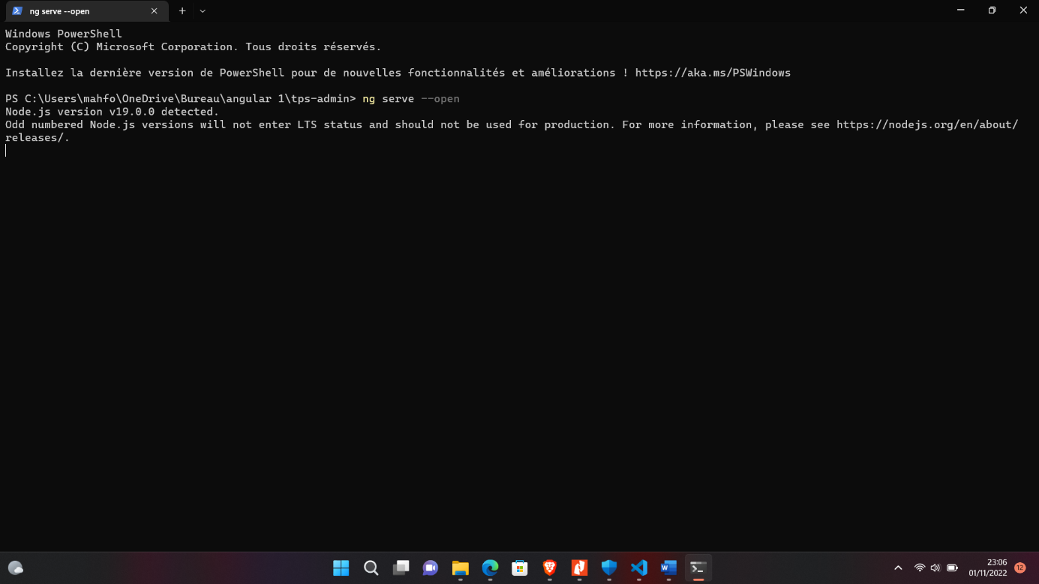

Ensuite vous devez allez sur le site de java en suivant le lien suivant :

<https://www.oracle.com/java/technologies/downloads/#jdk19-windows>

Pour télécharger le JDK correspondant et lancer son installation

Vous aurez aussi besoin d’installer MAVEN qui est disponible depuis le lien

<https://maven.apache.org/download.cgi>

Extrayez l'archive téléchargée dans un répertoire de votre système, par exemple : C:\Program Files\Apache\maven Ouvrez l'éditeur de variables d'environnement (par exemple, en recherchant « Variables d'environnement » dans le menu Démarrer) Ajoutez le répertoire bin Maven à la variable d'environnement Path. Par exemple, si vous avez extrait Maven dans C:\Program Files\Apache\maven, vous devez ajouter C:\Program Files\Apache\maven\bin à la variable Path. Ouvrez une nouvelle invite de commande et tapez « mvn -version » pour vérifier que Maven est installé et pour voir le numéro de version comme l’indique la capture d’écran suivante :

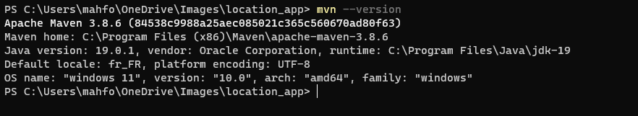

Après ceci placez vous dans le répertoire ou se trouve le fichier .jar et saisissez la commande «  java -jar location_app.jar » pour exécuter le jar comme l’indique la capture d’écran suivante :

